ZÁKLADY FUNKČNÍ ANATOMIE PÁNEVNÍHO DNA svabik@seznam.cz m. levator ani
funkční anatomie pánevního dna (reálné obrázky z MRI, princip kontinence, fixace orgánů m.pánve, funkční rozdělení)

level I – kraniální závěs cervixu + horní č.pochvy => sakrouterinní, kardiální ligamentum parametrium + proximální parakolpium

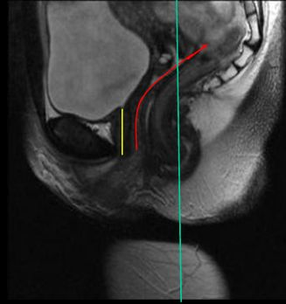 | 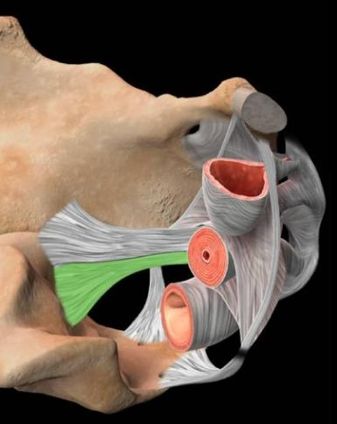 | 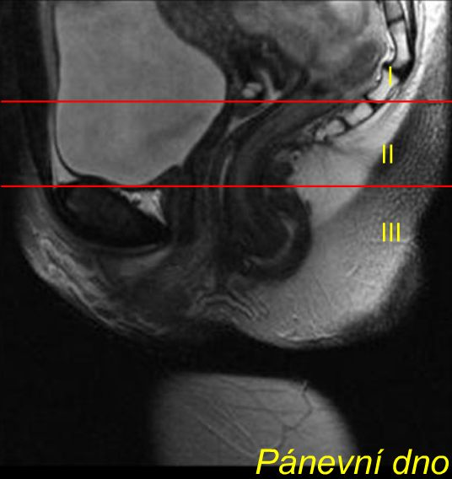

level II – uchycení pochvy – laterální k ATFP pubocervikální fascie – pochva, endopelvická fascie – rectovaginální fascie

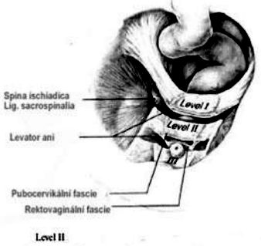 | 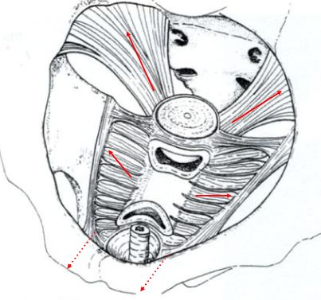

level III – intimní kontakt – uretra, pochva, perineální membrána

